测试环境：Java+Selenium+TestNG+ReportNG+ANT+发送邮件+Jenkins（持续集成）  
环境搭建需要的安装包：\\192.168.88.47\\测试组共享文件

1. Java运行环境（根据个人电脑系统类型选择对应的jdk安装包）  
   下载完成后，进行安装即可  
   环境变量JAVA_HOME:C:\Program Files\Java\jdk1.8.0_161(填写自己的安装地址)  
   环境变量CLASSPATH: .;%JAVA_HOME%\lib;%JAVA_HOME%\lib\tools.jar  
   环境变量PATH：%JAVA_HOME%\bin;%JAVA_HOME%\jre\bin;  
   配置完成后，Dos下输入java -version；javac；java进行查看
2. 数据库（用UAT环境数据库，本地不需要搭建）  
   使用jdbc的jar包进行连接即可（jar包放在共享目录中）mysql-connector-java-5.1.41-bin.jar  
   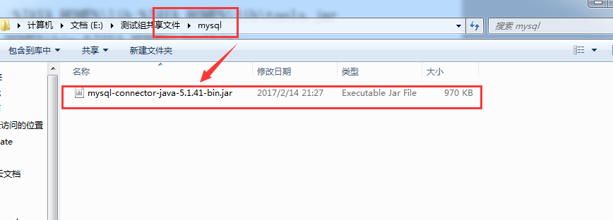
3. Eclipse安装（共享目录中有安装文件，直接安装即可）
4. TestNG环境搭建（执行代码并生成html测试报告）  
   共享目录中压缩包进行解压，放到Eclipse的dropins目录中后重启  
   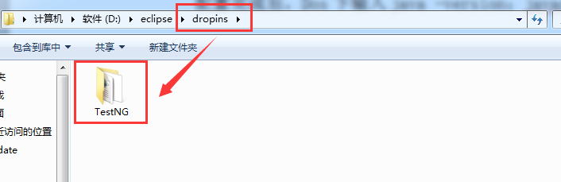  
   另：使用build.xml运行工程后，TestNG经常出问题，在eclipse\configuration目录中删除org.eclipse.update即可  
   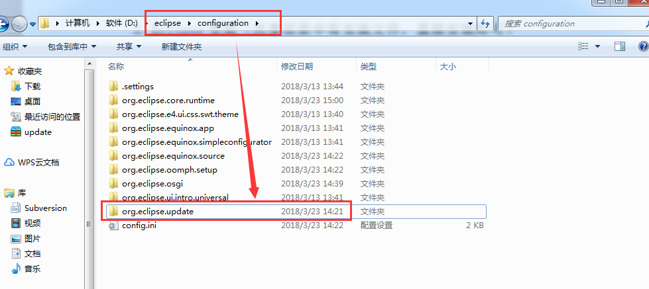
5. Selenium环境  
   浏览器版本和对应驱动使用  
   Chrome（版本58.03）+ chromedriver.exe（版本2.28）  
   Firefox（版本48以下，自带驱动）  
   IE（不建议使用）  
   主要使用jar包版本：selenium-server-standalone-2.53.0.jar
6. ReportNG环境（主要美化TestNG的输出的测试报告）  
   (1)使用jar包（共享目录中testng目录复制即可）：  
   guice-3.0.jar； reportng-1.1.4.jar；velocity-dep-1.4.jar  
   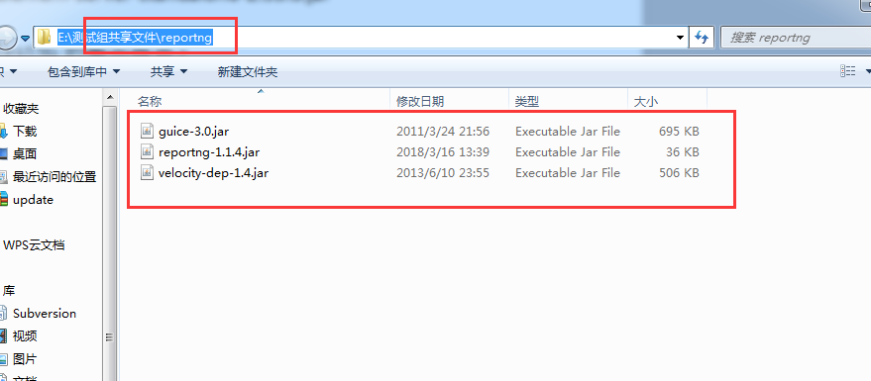  
   (2)关闭默认监听，改为：  
    org.uncommons.reportng.HTMLReporter  
   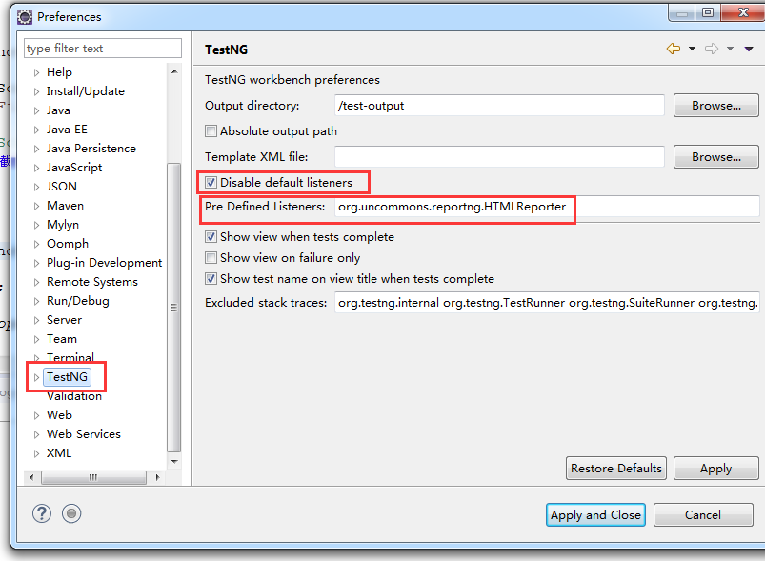  
   (3)配置xml文件时添加   
   <listener class-name="org.uncommons.reportng.HTMLReporter" />  
   如下实例（共享目录中获取）：  
   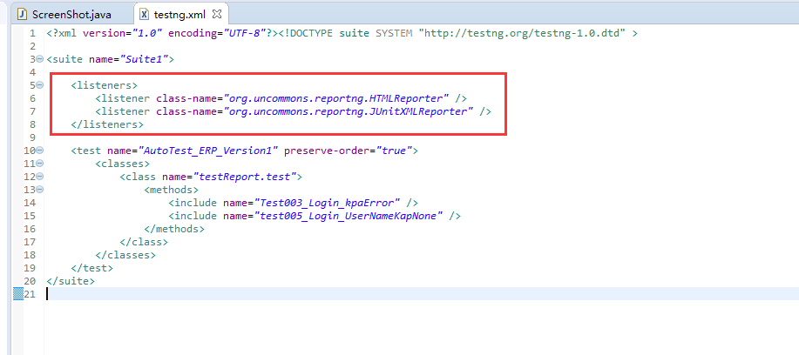  
   （4）二次开发的反编译工具  
    1.将jad.exe放在java目录下：E:\Program Files\Java\jdk1.8.0_05\jre\bin；  
    2.将net.sf.jadclipse_3.3.0.jar拷贝到：XX\eclipse\plugins下面，重启eclipse （共享目录可获取）  
   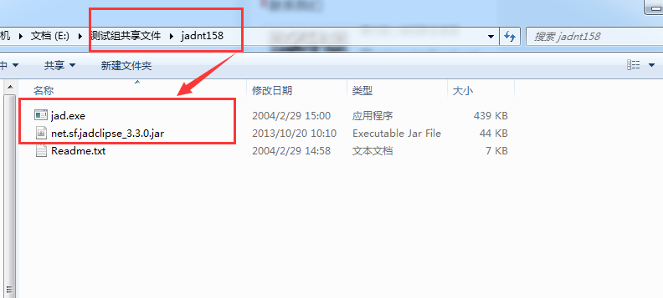  
   3.Eclipse->Window->Preferences->Java中配置编译工具  
   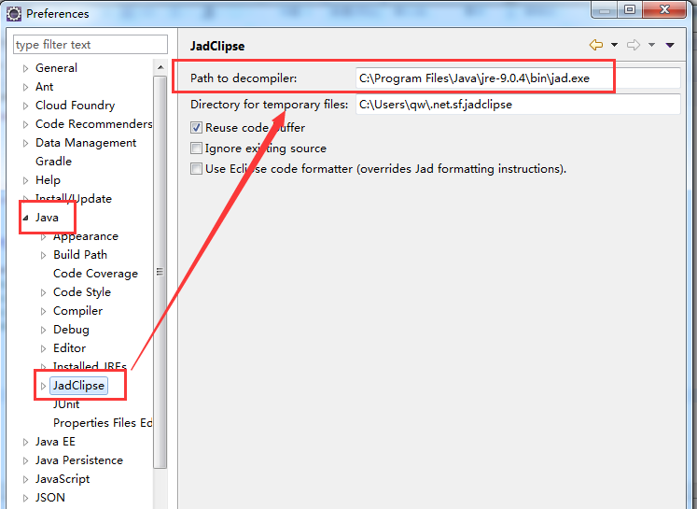  
   另：重启Eclipse后无法看到JadClipse，在eclipse\configuration目录中删除org.eclipse.update后重启  
     
   4.Eclipse->Window->Preferences->General->Editors->File Associations配置打开.class默认方式：   
   .class和.class without source都要修改为默认值是JadClipse  
   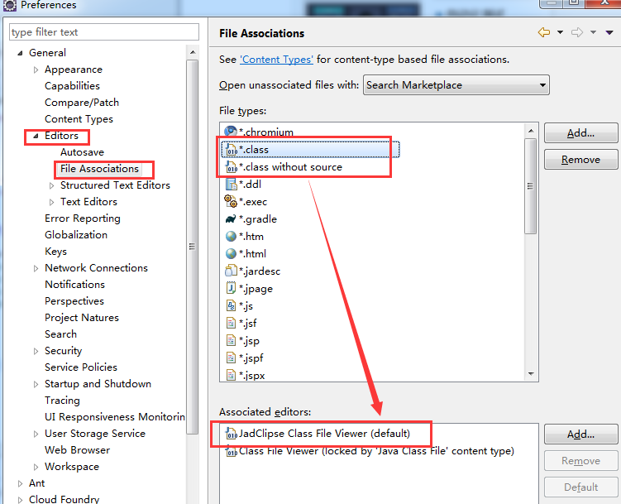  
   5.在run->run configurations->TestNG中选择项目，配置测试报告中的图片连接可见：-Dorg.uncommons.reportng.escape-output=off  
   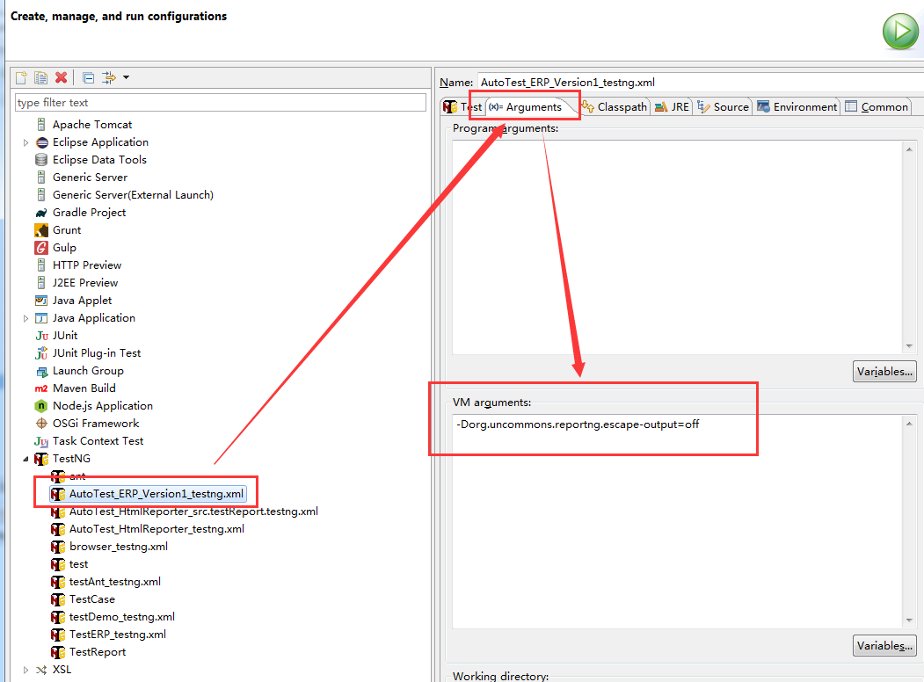
7. Ant环境配置  
   1.下载Ant.zip压缩包进行解压  
   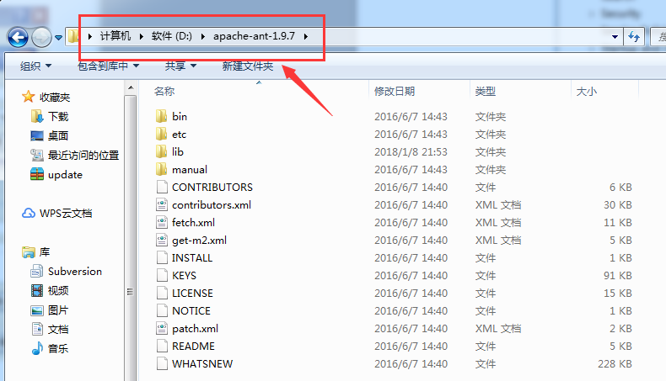  
   环境变量ANT_HOME：D:\apache-ant-1.9.7  
   环境变量Path：;%ANT_HOME%\bin;  
   Dos命令中输入ant -version可查看版本  
   2.自动化测试工程中创建build.xml文件，并运行（不赘述共享中获取即可，或项目压缩包中可见）
8. 发送邮件  
   测试报告以邮件的形式发送，使用javax-mail.jar包即可（不赘述）  
   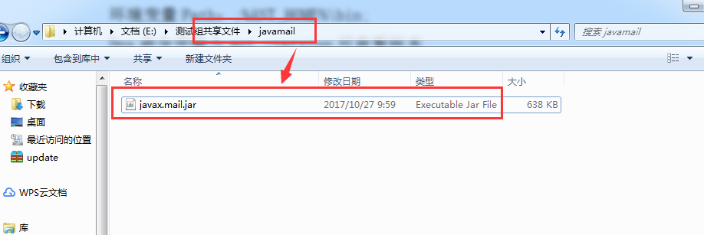  
   想了解实现过程，可在AutoTest_ERP_Version1中查看

## Jenkins环境搭建 Jenkins是一个开源软件项目，旨在提供一个开放易用的软件平台，使软件的持续集成变成可能。Jenkins是基于Java开发的一种持续集成工具，用于监控持续重复的工作，功能包括： (1)、持续的软件版本发布/测试项目。 (2)、监控外部调用执行的工作。 1.war安装包有两种安装方法 方法一： 下载jenkins.war, 拷贝到D:\Java\Tool\jenkins下，然后运行java -jar jenkins.war http://img.blog.csdn.net/20160114171041150 访问http://localhost:8080 , jenkins的主界面如下 http://img.blog.csdn.net/20160114171141859 方法二：把Jenkins解压，把得到的war包直接扔到tomcat下，启动tomcat，Jenkins就安装完毕，访问http://localhost:8080 2.msi安装包安装方法（不推荐，因为是后台运行无法打开浏览器） 双击jenkins.msi文件进行安装即可，安装完成后会自动打开http://localhost:8080 点击jenkins链接，并解锁jenkins 或者直接打开http://localhost:8080网址，解锁jenkins 3.登录jenkins

在这个D:\Program Files (x86)\Jenkins\secrets\initialAdminPassword地址下用文本打开这个initialAdminPassword文件，复制里面的密码到password  
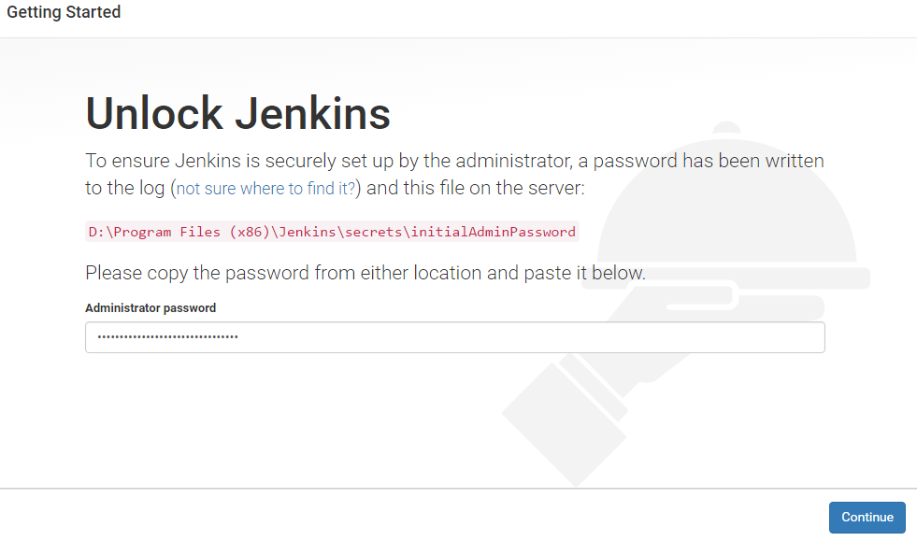  
点击继续后显示下面页面，左边选择全部插件，右边可自定义选择安装插件

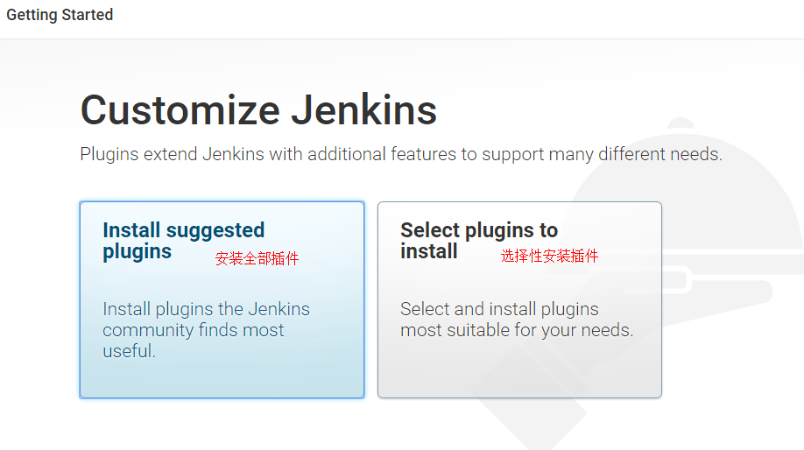  
选择全部安装

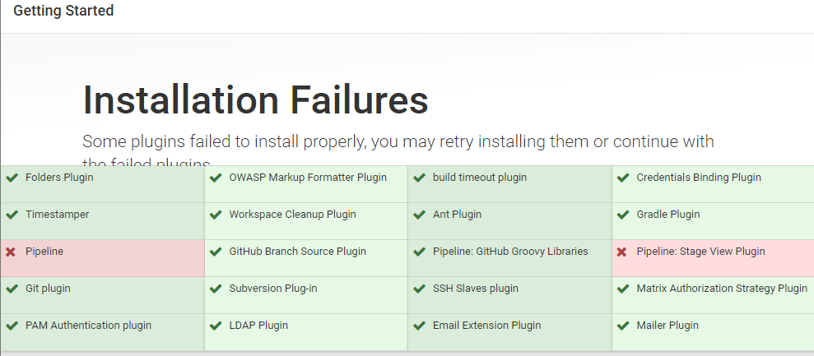  
点击继续

如果创建user，则作为登录的帐号，不创建直接点击continue as admin链接，跳转到jenkins登录页面，用户名为admin，密码是initialAdminPassword文件里密码。修改admin密码可在系统管理-管理用户中修改。  
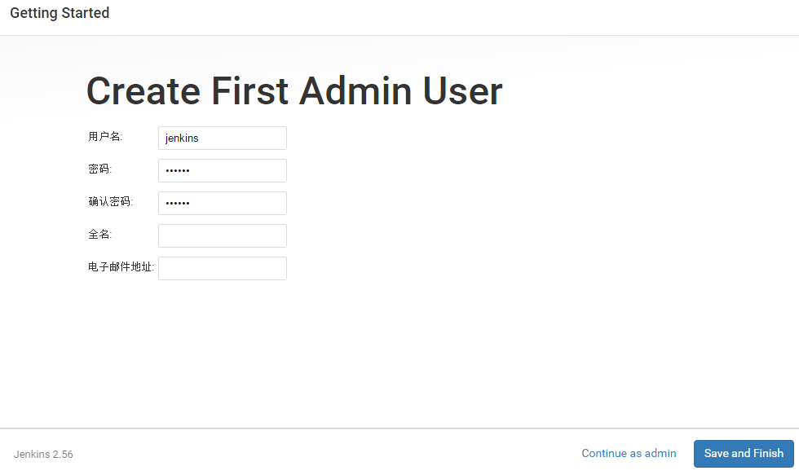  
4.Jenkins系统管理->全部工具配置中配置JDK和ANT  
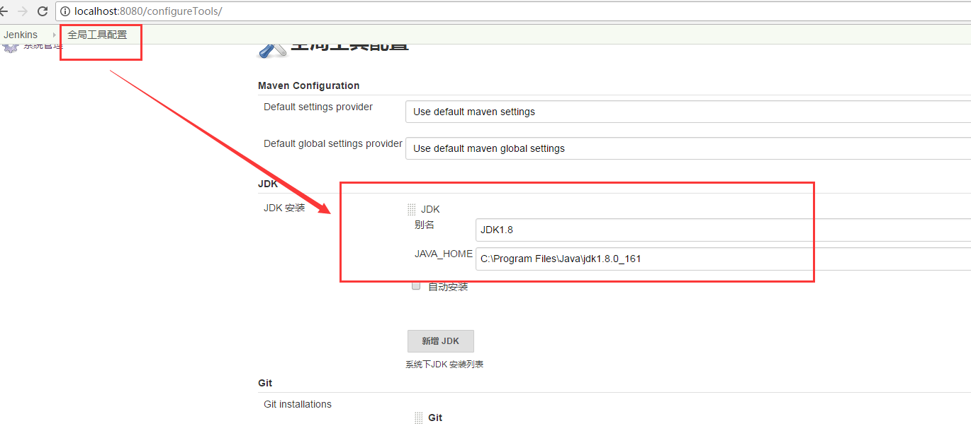  
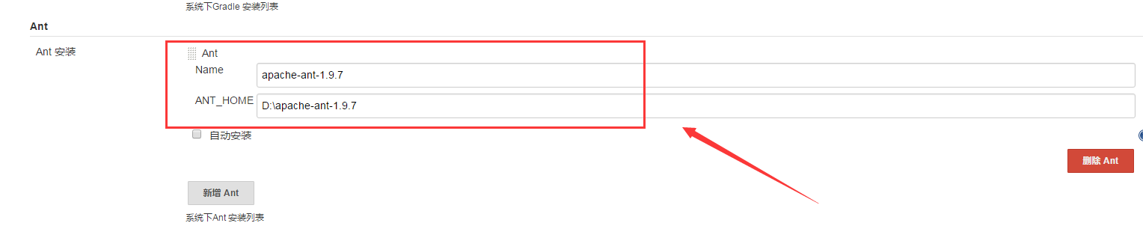  
5.Jenkins创建一个自由风格的任务  
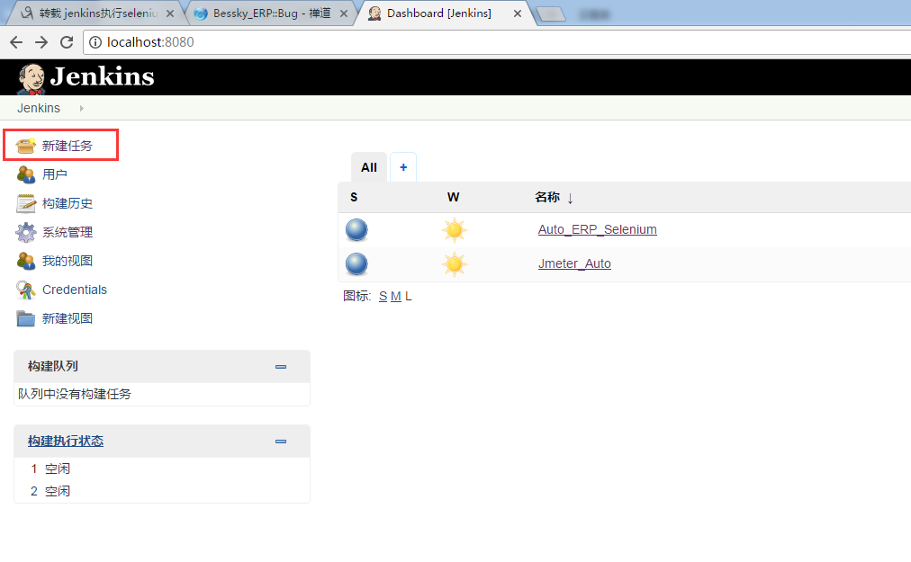  
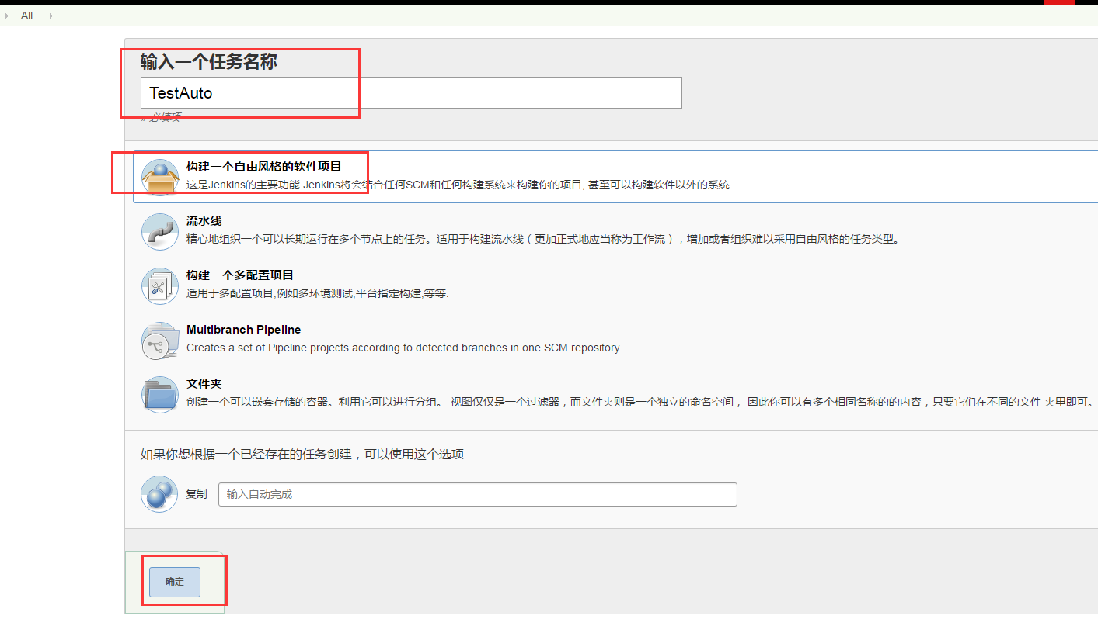  
任务配置中，添加如下配置  
